Министерство образования Республики Беларусь

Учреждение образования

БЕЛОРУССКИЙ ГОСУДАРСТВЕННЫЙ УНИВЕРСИТЕТ

ИНФОРМАТИКИ И РАДИОЭЛЕКТРОНИКИ

Факультет компьютерных систем и сетей

Кафедра информатики

Дисциплина: Операционные среды и

системное программирование

ОТЧЁТ

к лабораторной работе №3

на тему

Анимация с возможностью восстановления последнего кадра. Сжатие и распаковка данных

Выполнила: студентка группы 153502

Шайкова Вероника Андреевна

Проверил: Гриценко Никита Юрьевич

Минск 2023

СОДЕРЖАНИЕ

1 Постановка задачи 3

2 Георетические сведения 4

3 Результаты выполнения лабораторной работы 5

Выводы 6

Список использованных источников 7

ПРИЛОЖЕНИЕ А (обязательное) Листинг кода 8

## 1 ПОСТАНОВКА ЗАДАЧИ

Целью выполнения лабораторной работы является создание оконного приложения на Win32 API на основе предыдущей лабораторной работы, используя расширенные возможности для работы с памятью и вводом/выводом. Реализовать сохранение последнего кадра путем сохранения в файл на диске необходимых данных в сжатом виде (использование библиотеки <compressapi.h>)

## 2 ТЕОРЕТИЧЕСКИЕ СВЕДЕНИЯ

Для сжатия данных используется функция

BOOL Compress(

[in] COMPRESSOR_HANDLE CompressorHandle,

[in] LPCVOID UncompressedData,

[in] SIZE_T UncompressedDataSize,

[out] PVOID CompressedBuffer,

[in] SIZE_T CompressedBufferSize,

[out] PSIZE_T CompressedDataSize

),

которая принимает в качестве параметров дескриптор компрессора, указатель на буфер данных для сжатия, размер этого буфера в байтах, указатель на буфер для сжатых данных, максимальный размер сжатых данных, а также указатель на переменную для записи настоящего размера сжатых данных.

Для использования этой функции необходимо предварительно создать компрессор:

BOOL CreateCompressor(

[in] DWORD Algorithm,

[in, optional] PCOMPRESS_ALLOCATION_ROUTINES AllocationRoutines,

[out] PCOMPRESSOR_HANDLE CompressorHandle

),

а после закрыть его:

BOOL CloseCompressor(

[in] COMPRESSOR_HANDLE CompressorHandle

);

Кроме того доступны функции QueryCompressorInformation (запрос информации об алгоритме компрессора), ResetCompressor (подготовка к сжатию нового блока), SetCompressorInformation (задает информацию в компрессоре для определенного алгоритма).

Аналогично доступны функции распаковки: CreateDecompressor, Decompress, ResetDecompressor, CloseDecompressor, SetDecompressorInformation, QueryDecompressorInformation.

В WIN32 API доступны следующие алгоритммы сжатия: COMPRESS_ALGORITHM_LZMS, COMPRESS_ALGORITHM_MAX, COMPRESS_ALGORITHM_MSZIP, COMPRESS_ALGORITHM_XPRESS, COMPRESS_ALGORITHM_XPRESS_HUFF

## 3 РЕЗУЛЬТАТЫ ВЫПОЛНЕНИЯ ЛАБОРАТОРНОЙ РАБОТЫ

В ходе выполнения лабораторной работы было создано приложение, позволяющее управлять анимированным шаром (рисунок 1), а также сохраняющее его положение в окне, характеристики (радиус, скорость, угол движения) в файл на диске в сжатом виде.

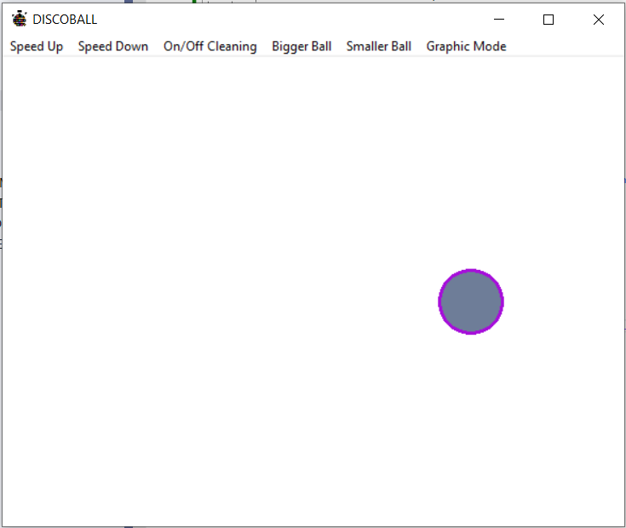

Рисунок 1 ─ Анимированный шар

В момент закрытия окна необходимые данные преобразуются в строку-словарь, после чего происходит сжатие и сохранение данных в файл (рисунок 2):

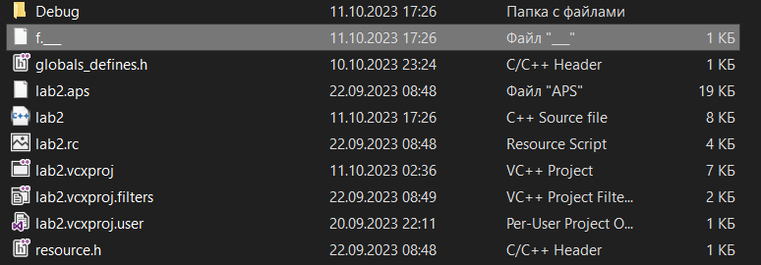

Рисунок 2 ─ файл сохранения

При запуске приложения происходит считывание данных из файла, их распаковка и восстановление кадра. В случае, если данные повреждены или файл не обнаружен, используются данные по умолчанию.

## ВЫВОДЫ

В ходе выполнения лабораторной работы было создано приложение с собственной иконкой, позволяющее управлять простой анимацией эллипса. И выполнять сохранение последнего кадра. Анимация происходит путем постоянной частой перерисовки окна с изменением позиций отрисовки объекта на каждом шагу. При этом вся область окна признается недействительной (т.е. нуждающейся в перерисовке), а новые «кадры» наслаиваются на старые. Это позволяет отследить траекторию анимации, но требует дополнительного закрашивания всего окна на каждом шаге для анимации без побочных эффектов.

Поскольку рисование производится в условиях обработки события WM_PAINT, изменение размеров окна также может повлиять на скорость или плавность анимации.

Сохранение происходит в сжатом виде в файл на диске по алгоритму COMPRESS_ALGORITHM_MSZIP.

## СПИСОК ИСПОЛЬЗОВАННЫХ ИСТОЧНИКОВ

[1] Щупак Ю. Win32 API. Разработка приложений для Windows. ─ СПб: Питер, 2008. ─ 592 с.: ип.

[2] Создание классических приложений для Windows с использованием API Win32 [Электронный ресурс]. ─ Режим доступа: https://learn.microsoft.com/ru-ru/windows/win32/api ─ Дата доступа 20.09.2023

## ПРИЛОЖЕНИЕ А

## (обязательное)

## Листинг кода

**Lab2.cpp**

#include <windows.h>

#include <vector>

#include <iostream>

#include <sstream>

#include <windowsx.h>

#include <wingdi.h>

#include <math.h>

#include <compressapi.h>

#include <fileapi.h>

#include <string>

#include "resource.h"

#include "globals_defines.h"

void compresss_and_save_to_file()

{

// compress

std::string to_compress_data = "";

to_compress_data += "v:\t" + std::to_string(v) + "\n";

to_compress_data += "x0:\t" + std::to_string(x_0) + "\n";

to_compress_data += "y0:\t" + std::to_string(y_0) + "\n";

to_compress_data += "sin(a):\t" + std::to_string(sin_a) + "\n";

to_compress_data += "cos(a):\t" + std::to_string(cos_a) + "\n";

to_compress_data += "radius:\t" + std::to_string(rad) + "\n";

to_compress_data += "this is just spam \n\n to make\n compression reasonable\ndkfjnbgisledfvbiernkv jarlg kberjh grdjbg jdfb gjhdbgj rjjerbg bshg sdb bjd jbv cv jd df dh iudfoudsf uosdf df hfs ";

PCOMPRESSOR_HANDLE a = new COMPRESSOR_HANDLE();

char compressed_data[600];

PSIZE_T compressed_data_size = new SIZE_T();

CreateCompressor(COMPRESS_ALGORITHM_MSZIP, NULL, a);

Compress(*a, to_compress_data.c_str(), to_compress_data.size(), compressed_data, sizeof(compressed_data), compressed_data_size);

CloseCompressor(*a);

// save compressed

HANDLE wfile = CreateFileA(

"f.___", GENERIC_WRITE, 0, NULL, CREATE_ALWAYS, FILE_ATTRIBUTE_COMPRESSED, NULL);

DWORD res;

WriteFile(wfile, compressed_data, *compressed_data_size, &res, NULL);

CloseHandle(wfile);

}

void load_from_file_and_decompress() {

// load data

HANDLE rfile = CreateFileA(

"f.___", GENERIC_READ, 0, NULL, OPEN_EXISTING, FILE_ATTRIBUTE_COMPRESSED, NULL);

DWORD deres;

char fromfile[600];

bool success = ReadFile(rfile, fromfile, sizeof(fromfile), &deres, NULL);

CloseHandle(rfile);

if (!success) return;

// decompress

PDECOMPRESSOR_HANDLE b = new DECOMPRESSOR_HANDLE();

char decompressed_data[600];

PSIZE_T decompressed_size = new SIZE_T();

CreateDecompressor(COMPRESS_ALGORITHM_MSZIP, NULL, b);

Decompress(*b, fromfile, deres, decompressed_data, sizeof(decompressed_data), decompressed_size);

CloseDecompressor(*b);

// initialize variables with loaded data

std::string initialize_data(decompressed_data);

std::istringstream iss(initialize_data);

std::string temp;

std::vector<std::string> strings;

while (std::getline(iss, temp, '\n')) {

strings.push_back(temp);

}

for (int i = 0; i < strings.size(); i++) {

if (strings[i].starts_with("v:\t")) {

v = std::stod(strings[i].substr(3));

}

else if (strings[i].starts_with("x0:\t")) {

x_0 = std::stod(strings[i].substr(4));

}

else if (strings[i].starts_with("y0:\t")) {

y_0 = std::stod(strings[i].substr(4));

}

else if (strings[i].starts_with("sin(a):\t")) {

sin_a = std::stod(strings[i].substr(8));

}

else if (strings[i].starts_with("cos(a):\t")) {

cos_a = std::stod(strings[i].substr(8));

}

else if (strings[i].starts_with("radius:\t")) {

rad = std::stod(strings[i].substr(8));

}

}

}

WNDCLASS createWindowClass(HBRUSH background_color, HCURSOR cursor_type, HINSTANCE hInstance, HICON Icon, LPCWSTR window_name, WNDPROC procedure) {

// создание пустого класса

WNDCLASS new_window = { 0 };

// наполняем пустой класс параметрами, требуемыми для конкретного окна

new_window.hbrBackground = background_color;

new_window.hCursor = cursor_type;

new_window.hInstance = hInstance;

new_window.hIcon = Icon;

new_window.lpszClassName = window_name;

new_window.lpfnWndProc = procedure;

return new_window;

}

void CreateMenus(HWND wnd) {

HMENU root = CreateMenu();

AppendMenu(root, MF_STRING, M_SPEED_UP, L"Speed Up");

AppendMenu(root, MF_STRING, M_SPEED_DOWN, L"Speed Down");

AppendMenu(root, MF_STRING, M_CLEANING, L"On/Off Cleaning");

AppendMenu(root, MF_STRING, M_RAD_UP, L"Bigger Ball");

AppendMenu(root, MF_STRING, M_RAD_DOWN, L"Smaller Ball");

AppendMenu(root, MF_STRING, M_GRAPHIC, L"Graphic Mode");

SetMenu(wnd, root);

}

LRESULT CALLBACK createNewProcedure(HWND window, UINT message, WPARAM wp, LPARAM lp) {

switch (message) {

case WM_CREATE:

{

load_from_file_and_decompress();

SetTimer(window, 1, 6, NULL);

CreateMenus(window);

break;

}

case WM_DESTROY:

{

compresss_and_save_to_file();

// выход из программы по закрытию окна

PostQuitMessage(0);

break;

}

case WM_PAINT:

{

GetClientRect(window, &clientRect);

PAINTSTRUCT ps;

HDC hdc = BeginPaint(window, &ps);

if (need_cleaning) FillRect(hdc, &clientRect, WHITE_BRUSH);

if (cos_a > 0 && x_0 > clientRect.right - 2 * rad || cos_a < 0 && x_0 < 1) cos_a *= -1;

if (sin_a < 0 && y_0 < 1 || sin_a > 0 && y_0 > clientRect.bottom - 2 * rad) sin_a *= -1;

x_0 = x_0 + v * cos_a;

y_0 = y_0 + v * sin_a;

if (need_colour) {

HPEN newPen = CreatePen(PS_ENDCAP_SQUARE, 3, RGB(rand() % 255, rand() % 255, rand() % 255));

HBRUSH newBrush = CreateSolidBrush(RGB(rand() % 255, rand() % 255, rand() % 255));

HGDIOBJ oldPen = SelectObject(hdc, newPen);

HGDIOBJ oldBrush = SelectObject(hdc, newBrush);

Ellipse(hdc, x_0, y_0, x_0 + 2.0 * rad, y_0 + 2.0 * rad);

SelectObject(hdc, oldPen);

SelectObject(hdc, oldBrush);

DeleteObject(newPen);

DeleteObject(newBrush);

}

else Ellipse(hdc, x_0, y_0, x_0 + 2.0 * rad, y_0 + 2.0 * rad);

EndPaint(window, &ps);

break;

}

case WM_TIMER:

{

RedrawWindow(window, NULL, NULL, RDW_INVALIDATE);

break;

}

case WM_LBUTTONDOWN:

{

double x_1 = GET_X_LPARAM(lp), y_1 = GET_Y_LPARAM(lp);

double dx = x_1 - x_0, dy = y_1 - y_0;

sin_a = dy / sqrt(dy * dy + dx * dx);

cos_a = dx / sqrt(dx * dx + dy * dy);

break;

}

case WM_COMMAND:

switch (wp)

{

case M_SPEED_UP:

{

int b = 6;

if (v < 15) v += 1;

break;

}

case M_SPEED_DOWN:

if (v >= 2) v -= 1;

break;

case M_CLEANING:

need_cleaning = !need_cleaning;

break;

case M_RAD_UP:

if (rad < 90.0) rad += 5.0;

break;

case M_RAD_DOWN:

if (rad > 15.0) rad -= 5.0;

break;

case M_GRAPHIC:

need_colour = !need_colour;

}

break;

default: return DefWindowProc(window, message, wp, lp);

}

}

int WINAPI WinMain(HINSTANCE hInst, HINSTANCE hPrevInst, LPSTR args, int ncmdshow) {

WNDCLASS main_window = createWindowClass(CreateSolidBrush(RGB(255, 255, 255)), LoadCursor(NULL, IDC_CROSS), hInst, LoadIcon(hInst, MAKEINTRESOURCE(IDI_ICON1)), L"MainWindow", createNewProcedure);

if (!RegisterClassW(&main_window)) {

return -1;

}

MSG main_window_message = { 0 };

CreateWindow(L"MainWindow", L"DISCOBALL", WS_OVERLAPPEDWINDOW | WS_VISIBLE, 200, 200, 600, 500, NULL, NULL, NULL, NULL);

while (GetMessage(&main_window_message, NULL, NULL, NULL)) {

TranslateMessage(&main_window_message);

DispatchMessage(&main_window_message);

}

return 0;

}

**globals_defines.h**

#pragma once

#pragma comment ( lib , "Cabinet.lib" )

#define M_SPEED_UP 2

#define M_SPEED_DOWN 3

#define M_CLEANING 4

#define M_RAD_UP 5

#define M_RAD_DOWN 6

#define M_GRAPHIC 7

double v = 2.5;

double x_0 = 100.0, y_0 = 200.0;

double sin_a = 0.0, cos_a = 1.0;

double rad = 30.0;

BOOL need_cleaning = true;

BOOL need_colour = true;

RECT clientRect;

**resource.h**

//{{NO_DEPENDENCIES}}

// Включаемый файл, созданный в Microsoft Visual C++.

// Используется lab2.rc

//

#define IDI_ICON1 101

// Next default values for new objects

//

#ifdef APSTUDIO_INVOKED

#ifndef APSTUDIO_READONLY_SYMBOLS

#define _APS_NEXT_RESOURCE_VALUE 102

#define _APS_NEXT_COMMAND_VALUE 40001

#define _APS_NEXT_CONTROL_VALUE 1001

#define _APS_NEXT_SYMED_VALUE 101

#endif

#endif